인수인계문서
개발팀→개발자 폴더→민찬기→인수인계

인수인계
목차
개발업무
1. 기존 시스템
2. 회사메일 초기화
2.1.메일 존재 확인
2.2.메일 과부화 처리
3. 후조밍저
3.1.주소
3.2.참여 인원
3.3.담당 업무
4. 엘리트,스쿨룩스,스마트
4.1.기능 설명
5. 콜린트(오마이셔츠)
6. 대구다이텍 부산다이텍
6.1 이슈사항
7. Texclub 홈페이지 SSL
8. e-book
9. Dping 앱 배포
10. Calculator 앱 배포 관련 서칭
11. 홈페이지(Texclub 배포판 다운로드 관련)
12. 버전 정보 변경&추가
13. 산업핵심기술개발사업(섬유제품의 적기생산 및 공급이 가능한 스트림 협업)
14. Webtex3d renewal
14.1 변경점
15. Webtex3d education
15.1 변경점
16. 중기부(바이오매스 Virtual 3D Mapping 솔루션 개발 중)
16.1 IP차단
16.2 Web Unity 3D모델링 시뮬레이션 적용 페이지
17. 측색기 관련 프로젝트 (개발 중)
17.1 라이브러리
18. 결제 서버
19. 추가 개발 관련 툴 설명
20. 서버 점검

1. 기존 시스템
\\211.238.177.223

완성 프로젝트 소스
프로젝트(완성)
ⅰ hukushin
ⅱ KEYUCA
ⅲ サンレジャン
ⅳ 대구다이텍
ⅴ 리얼페브릭
ⅵ 부산다이텍(한국섬유개발연구원)
ⅶ 산업핵심(Texddn)
ⅷ 스마트, 스쿨룩스, 엘리트
ⅸ 후저밍저
ⅹ 홈페이지 추가노트(texclub)
2. 회사메일 초기화
회사메일초기화.hwp 에 정리 되어있다.

①우선 이메일이 존재하는지 확인

방법 처음 putty로 접속시 루트에서 cd ..을 통해 // 디렉토리로이동
그후 dir 커맨드를 입력시 그 폴더안에 디렉토리들이 나오는데 home이라는 디렉토리에 계정을 생성하면 그 계정의 정보가 저장이 된다 그러므로 우선적으로 home디렉토리에 계정에 대한 디렉토리가 있는지확인
ex)mck0819 home/mck0819 가 있는지 확인
존재한다면 한번 passwd mck0819 커맨드를 입력하면 유저가 존재하다면 비밀번호를 바꾸는 설정이 나온다 유저가 존재하지 않을시 에는 유저 정보가 없다고 나오는데 이럴시 에는 유저 정보가 사라진 것이다 그러니 유저를 새로 생성해주면 문제는 사라진다.

② 메일함의 데이터가 너무 많아 과부화 된 경우

이 경우는 내가 찾은 방법은 노가다를 통한 방법으로 이메일에 메일함에 데이터를 직접 메일의 시작점을
찾은 후에 필요한 부분 이전 은 삭제하는 방법이다.
우선 메일함이 있는 디렉터리는 // > ywdata > spool > mail >유저이름
이런 순으로 디렉터리가 구성되어있는데 파일형식은 mail로 되어있다.
이 메일함을 다날려도 된다면 rm -rf 유저이름 이런 식으로 다 지워도 되지만 남겨야하는 데이터가
있을 시에는 복잡해지는데 우선 mail 디렉토리 안에 backup이라는 디렉터리가 있다. 이 디렉터리로
ex) cp mck0819 backup/mck0819 를 하면 backup 디렉토리안에 mck0819라는 mail형식의
파일이 생성되는데 이런 식으로 백업을 한 후에 거의 최신꺼를 지울 일은 없으니 head -n 열수 mck0819
이런 식으로 위에서 부터 파일을 확인하면서 sed -i '1,000d' mck0819 를 하여 위에서부터 지우면서 내가
남기려 하는 지점까지 찾으면서 파일을 지워줘야한다 이건 정말 눈도 아프고 노가다이다.
예를 들자면 sed로 위에서부터 몇번쨰열까지 지우는 저 커맨드를 사용하여 위에서부터 지우면서
head -n 00 mck0819 를 반복적으로 치면서 확인을해줘야 실수를 줄일수있을것이라 생각한다.
나는 리눅스를 해본적이 별로 없어서 내가 찾은 방법은 이것이나 만약 다른방법을 찾는다면
그방법으로 하는것도 좋을것이라 생각한다. 마지막으로 backup 디렉토리에 꼭 백업을 2개받은뒤에
원본 파일과 home 에 있는 mck0819디렉토리를 rm -rf mck0819 커맨드를 통해 삭제를하고
userdel mck0819를해서 유저를 한번 지워준 뒤 adduser mck0819를해서 유저를만들고 passwd mck0819
커맨드로 비밀번호를 설정후 아까 말한 메일함에가보면 다시 mck0819가 생겨있는데 거기에 작업이완료된 파일을 cp backup/완료된파일 mck0819 이런식으로 해서 원본에
덮어씌여줘야한다

3. 후조밍저
후조밍저.pdf 에 정리되어있다.
이슈사항 : 영우가 정해준 dpi 보다 큰 작업물을 사용하다보니 동작하는데 느려 업로드 및 삭제 부분에서 버벅 거림이 있었고, 멈춰버리는 현상까지 있었다.
dpi 낮춰서 사용을 하던지 아니면 pc 사양을 올리라고 전달을 했으며 예전엔 잘 됬다고 하는 부분이 걸리긴 했지만, 기존에 약속 되어있던 dpi를 사용하지 않았기에 생긴 문제라 원래 제공한 dpi로 하면 문제 없이 진행되는 것을 확인함.

4. 엘리트,스쿨룩스,스마트
엘리트: 사용하는 채촌 시스템은 사용하지 않는 것으로 보임
스쿨룩스: 엘리트와 마찬가지로 사용하지 않는 것으로 보임
스마트: 211.238.177.223→프로젝트(완성)→스마트→스마트
스마트 비대면 채촌 시스템 시스템 설명서.docx
스마트 서버이전 매뉴얼.docx 에 정리되어있다.

5. 콜린트(오마이셔츠)
현재 211.238.177.149 컴퓨터에서 대리점용이 돌고 있고 , 158서버에서 쇼핑몰이 돌고 있다.
5.1 추가사항
① 유저등록 페이지 추가 작업
② 검색 부분 수정(바이어로 검색, 날짜별로 검색)
쇼핑몰
C:\virtualenv\ohmyshirt\Scripts\activate 콜린트 가상서버 7878 포트
C:\project\ohmyshirt_admin 콜린드 소스
C:\virtualenv\ohmyshirt\Scripts\activate 콜린트 가상서버 7788 포트
C:\project\ohmyshirt 콜린드 소스
2줄중 첫줄은 서버기동
두번째줄은 소스입니다.
공통사항 프로젝트 소스까지 들어왔다면
python manage.py runserver 211.238.177.158:포트번호
로 실행함.

대리점
대리점 같은경우는 cmd 화면에서 키게 될 경우 서버컴퓨터가 아니기 때문에 과부화로 가끔 꺼지기에 pycham 에서 가상환경을 실행한다.
C:\py3\ohmys_admin\Scripts\activate 콜린트 가상서버 :8080 포트
C:\project\ohmyshirt_admin 콜린트 소스

python manage.py runserver 211.238.177.149:8080로 실행함.
6. 대구다이텍 부산다이텍
프로웹(부산다이텍) :단순히 upload webtex3d가 돌고있으며, api를 통해 fabric 데이터를 통신한다.
대구다이텍: 서진염직_ dping web이 나가있으며 webtex3d와 비슷하여 해결하는데는 문제가 없지만, 이미 무상 서비스 기간이 만료된 프로젝트이기 때문에, 이부분은 상담이 필요할 수 있다.
1.5.1 이슈사항
① 대구다이텍: 서버이전작업진행
② 부산다이텍: 업로드 이상현상 확인 기존 배포방식의 문제로인해 새로 서버를 뒀다고 함 api 통신하는 모듈 따로 만들어 배포 완료
③ 부산다이텍: SSL 문제건으로 (프로웹) 연락이 왔으나, 기존의 프로그램 문제는 없는 것으로 확인됨
7. Texclub 홈페이지 SSL
Texclub 홈페이지 SSL 추가작업
① SECTIGO 인증서 메일 인증 방법
메일로 order 로온 ssl 인증 관련 메일을 받게되면
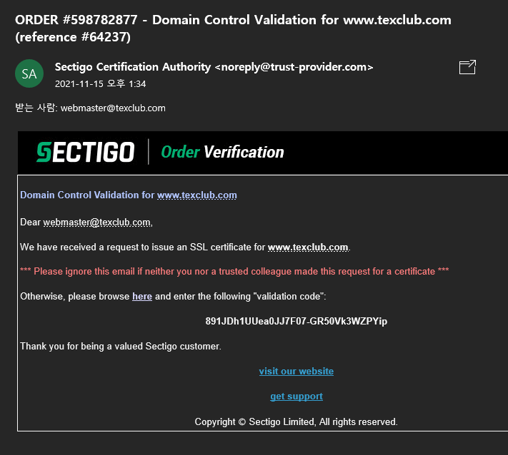밑의 코드를 복사 후 here 클릭
891JDh1UUea0JJ7F07-GR50Vk3WZPYip
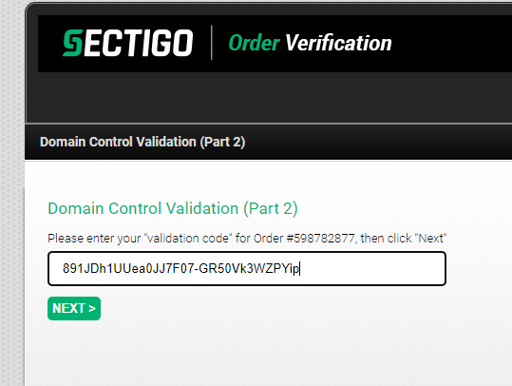복사한 validation code 값을 붙여넣기 후 next
next 클릭 후엔 2~3시간정도 후에 ssl을 다운받으라고 메일이옵니다.
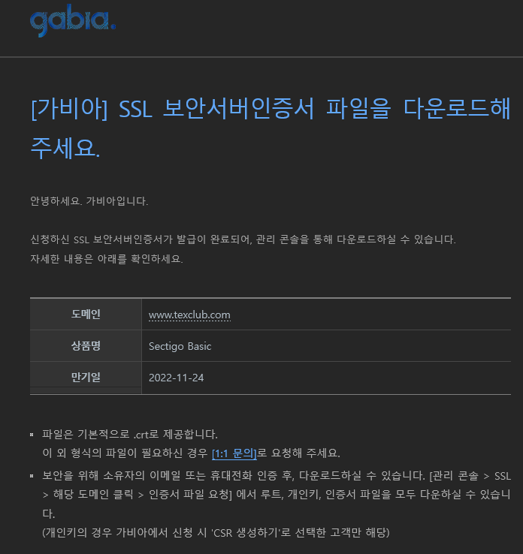
※ 주의사항
인증절차 진행 중엔 홈페이지 서버가 꺼질 수 있습니다. 최대한 빨리 진행해 주어야 합니다.
※다운받으라고 나왔을땐 crt가 아닌 pem 파일을 받기위해 가비아측에 연락해서 아파치 환경에 인증서 키 관련해서 전부 메일로 보내달라고 요청합니다.

② SSL 인증서 발급 후
관리콘솔쪽에서 인증서 만료일이 바뀐걸 확인 하고 csr부분을 복사 해둡니다.
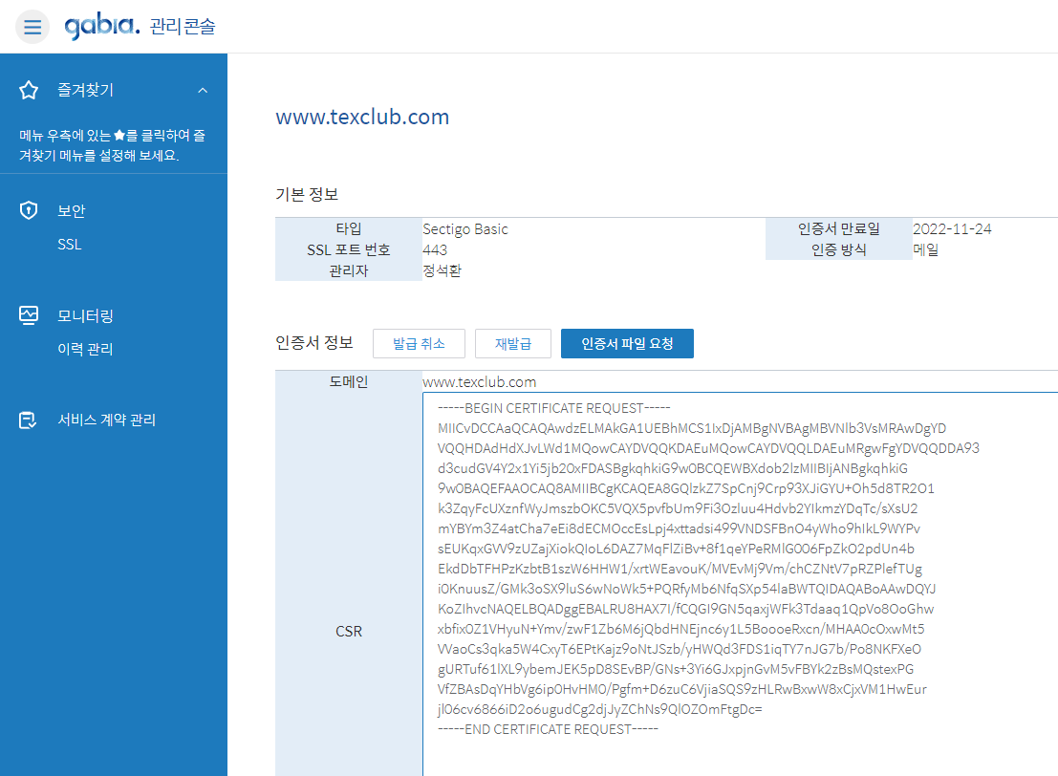

winscp login
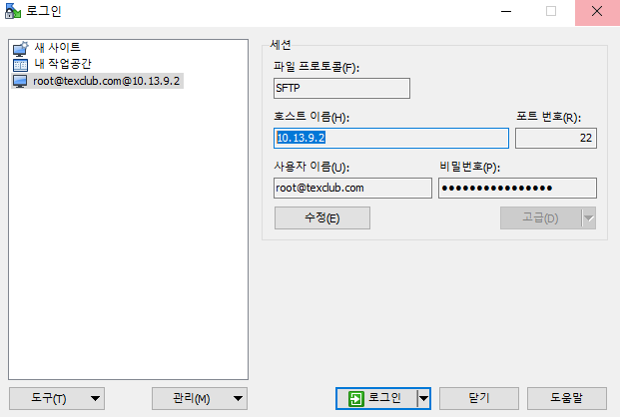
비밀번호 : yw_rhksflwk/0
접속 하게 되면 다른 루트에 있을 가능성이 있어 루트를 변경한다
프로토콜 SFTP
호스트 10.13.9.2 포트 :22
사용자 이름 texclub.com root로 로그인 하면 된다.

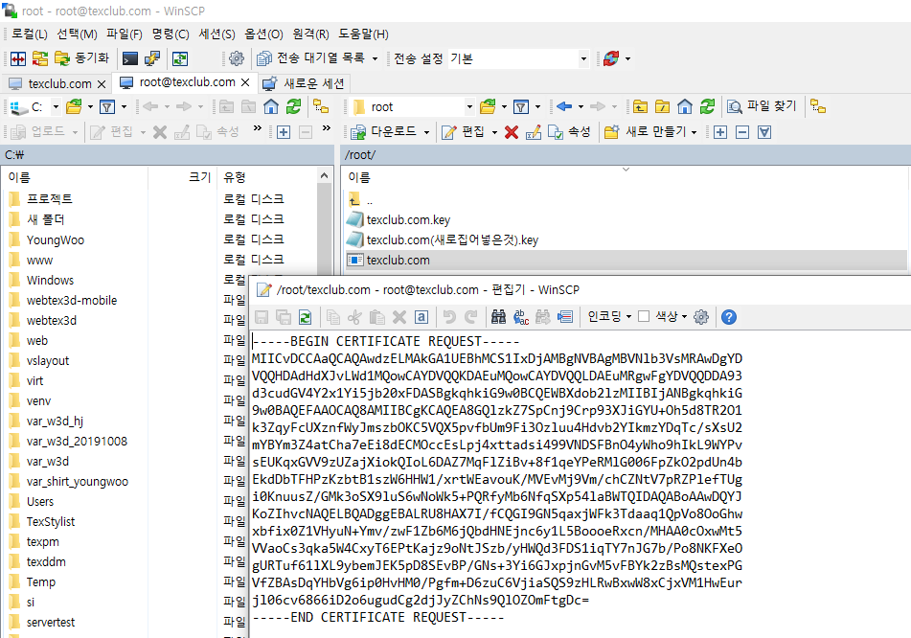
scp에 로그인 후 /root안에 texclub.com 더블클릭해 내용을 변경합니다. 이전껀 복사해서 다른곳에 저장해두시면 됩니다.

.key 값 같은 경우는 변경 필요 할 수도 있습니다.
현제 texclub.com에만 적용하였습니다.(2021.11.16)
③ 인증서 적용
아까 받은 인증서를 202X폴더로 만든후 거기에 넣어줍니다.
url: /usr/local/apache/conf/ssl/202X
내용편집 /usr/local/apache/conf/extra/httpd-ssl.conf
빨간 내모칸부분의 경로/202X의 3개의 파일 이름을 넣어주면 됩니다.
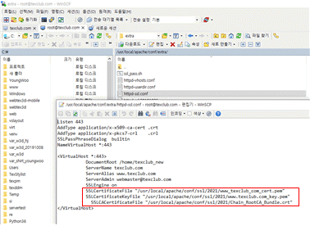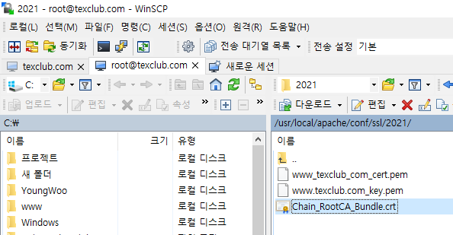
위와 같은 방법으로 httpd쪽의 환경설정 부분도 변경해줍니다.
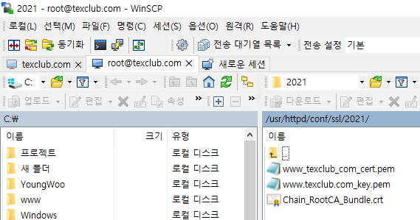
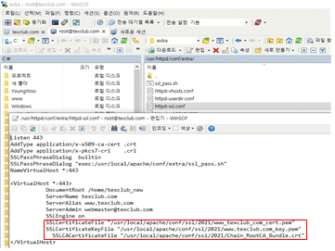
④ 아파치 실행 및 80포트 사용시
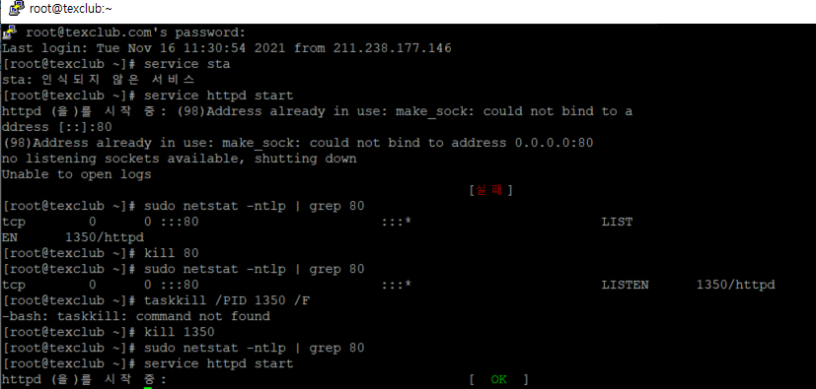

먼저 service httpd start를 사용하여 실행을 하고 난 후 , 상태를 확인합니다. 위와같이 실패 했을시 로그를 확인 하거나 80포트가 사용중에 의심이 간다면
sudo netstat –ntlp | grep 80
으로 사용 여부를 확인하고 kill 명령어로 사용하고 있는 포트를 끝낸 다음 다시 service가 작동하게 됩니다.

8. e-book
texclub에 배포되고 있으며, 실파일은 나스서버에서 관리중

9. Dping 앱 배포
구글과 app스토어에 등록 되어있음.
\\211.238.177.158 디핑 서버가 돌아가고 있음.

10. Calculator 앱 배포 관련 서칭
찾아봤으나 app 배포과정이 앱의 실행이 되지 않아 실패 함
라이브러리가 옛버전이라 현 구글 정책으로 인해 라이브러리가 삭제된것으로 파악됨
실상 어떻게 할수가 없음

11.홈페이지(Texclub 배포판 다운로드 관련)
홈페이지 팝업창 및 배포판 다운로드 이미지 변경
2022-01-17
추가사항
- 홈페이지 트레픽으로 인한 문제가 생겼을시
- mysql DB가 문제일 경우와 apache 가 작동을 안할 시 할 수 있는 방안
아파치 재실행 및 서비스 하는 경우
win scp: service httpd start(restart) 아파치 재실행 및 실행
port : 80 및 다른 포트 사용시 kill로 포트를 죽이고 다시 실행
mysql 경우 에는 mysql –h localhost –u youngwoo –p duddn)(*&
입력 접속 후
mysql 접속한 뒤에
명령어 :(show databases;) 로 db 확인 후
(check table 테이블명;) 으로 db를 확인
(repair table 테이블명;) 으러 복원한다.
그 후 mysql을 재시작 한다.
포트 사용중일수 있으니 확인 후 kill 명령어로 포트 죽이고 다시 실행 하는것도 좋다.

DB 백업
mysqldump -u youngwoo -p youngwoo > /ywdata/20220118dump.sql
로 백업하면 ywdata 폴더에 생김

12. 버전 정보 변경&추가
경로 /home/texclub_new/cms2/common/lib/activation.lib.php
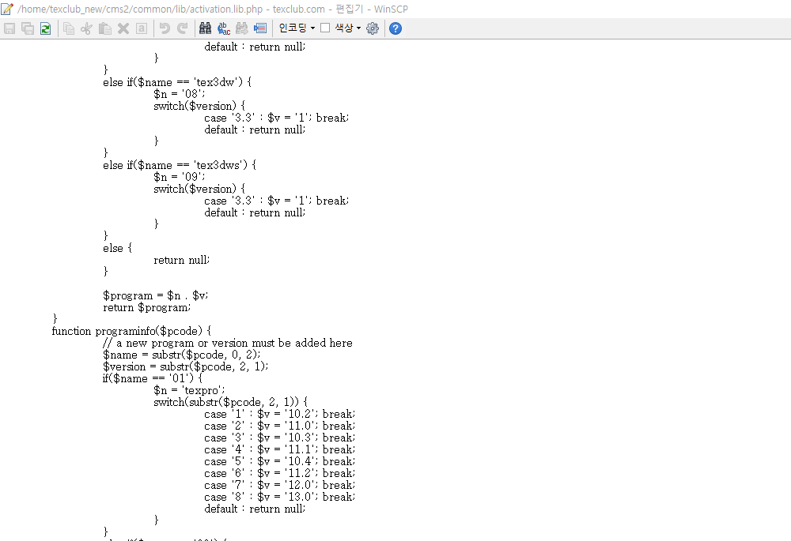

13. 산업핵심기술개발사업(섬유제품의 적기생산 및 공급이 가능한 스트림 협업)
\\211.238.177.223 프로젝트(완성)→완성된 소스가 존재 \Web팀 공유폴더\산업핵심-Texddm
프로젝트 진척도와 개발 자료가 들어있음.

14. Webtex3d renewal
155 서버에 stylefor.us(Webtex3d) 예전께 돌고있고, 리뉴얼 버전과 교육용 버전이 함께 돌아가고 있다.
기존의 stylefor.us랑 달라진 점 UI와 기능이 바뀌었음.
① 변경점
- WebTex3D의 패턴이동 기능추가.
- Crop기능 관련 형상관리(제거)
- Fabric resize 관련 확대 축소 기능 개발
- Fabric resize 관련 하여 DB Table 제작
- Fabric resize 관련 Model Data & Django Migrations
- RGB color logic 로직 개발 & HSV color logic 로직 개발
- Group & Grid 기능 개발
- Layer 확대축소 5단계 백엔드 개발
- WebTex3d 관련 canvas 및 이미지 저장 로직 수정
- 픽셀 센치화 개발
- 돋보기 온 오프 개발
- 썸네일 확대 퍼센트 생성 개발

15. Webtex3d education
① 변경점
- 홈페이지 인트로 화면 제작
- Share 기능 제작 및 화면 개발
- 유저 생성 및 클래스 생성 페이지 수정 및 합병 기능 개발
- 캘린더 기능 및 화면 개발
- 메시지(학생 및 교수) 기능 및 화면 개발
- 업로드 및 다운로드 기능 및 화면 개발
- Bookmark 기능 개발
- Favorite 기능 개발(댓글,CRUD)
- 유저 편의적 기능 제작,(CRUD)기능 개발

(14~15) 가상서버 및 소스
webtex3d
리뉴얼
가상 서버 : C:\var_w3d\renewal\renewal\Scripts\activate
소스 : C:\webtex3d_renew\www\mysite

교육용
가상 서버 : C:\webtex3d_edu\Scripts\activate
소스 : C:\webtex3d_education20220728\www\mysite

서버를 기동후
소스로 접근 후
python manage.py runserver 211.238.177.155:포트번호
포트번호: 일반: 2222,교육용: 3333
이슈사항정리
2023-02-27 Dping
→ 이미지 서칭 기능 관련 하여 서버쪽에서 texpro같은 프로그램 자체에서 바꾸는 수고보다 서버쪽에서 관리하는 것이 변경이 쉽기 때문에 158:80인 이미지서칭 서버에서 구글 이미지찾는 url추가 작업
→ 이전부터 있던 문제
앱에서? 나오거나 맵핑이 안되고 무한 로딩 되는 부분이있는데 첫 번째 ?나오는 이유는 맵핑할 데이터가 실제로 존재하는지 또 있지만 layer라고 부르는 그룹형태의 조각 이미지가 잘 있는지 확인할 필요가 있다. 없을시 ? 가 나오는건 확실시 되고있고, 맵핑할 때 fabric 부분에서 문제가 발생하기도 하는데 업로드 미스인지 정확한 이유는 모르지만 이미지가 깨져서 나오는 현상으로 해당 fabric은 지우면 된다.
→카카오톡 공유 관련 문제 web에서는 쉽게 고칠 수가 있음.카카오톡의 개발자 쪽으로 들어가면 커스터마이징 및 기타 다루는 법이 있기에 확인 해보면 알겠지만 init 코드는 변경 하지 않도록 하며,나중에 바꿀시에는 init 정보만 변경하도록 한다.

16.중기부 (바이오매스 Virtual 3D Mapping 솔루션) 진행중
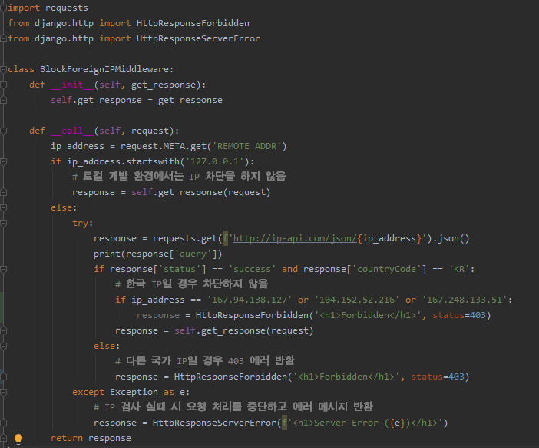
① IP차단

② Web Unity 3D모델링 시뮬레이션 적용
→designMapping.html 참고 할것
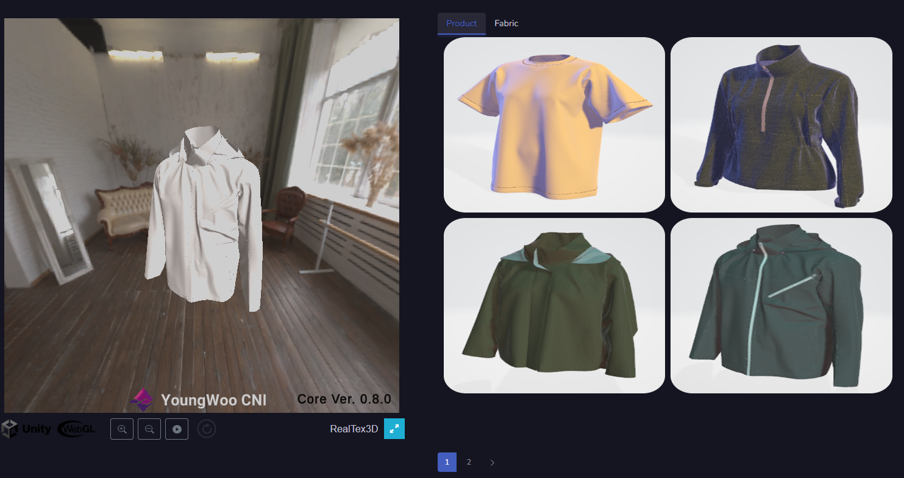
product 올린 web화면
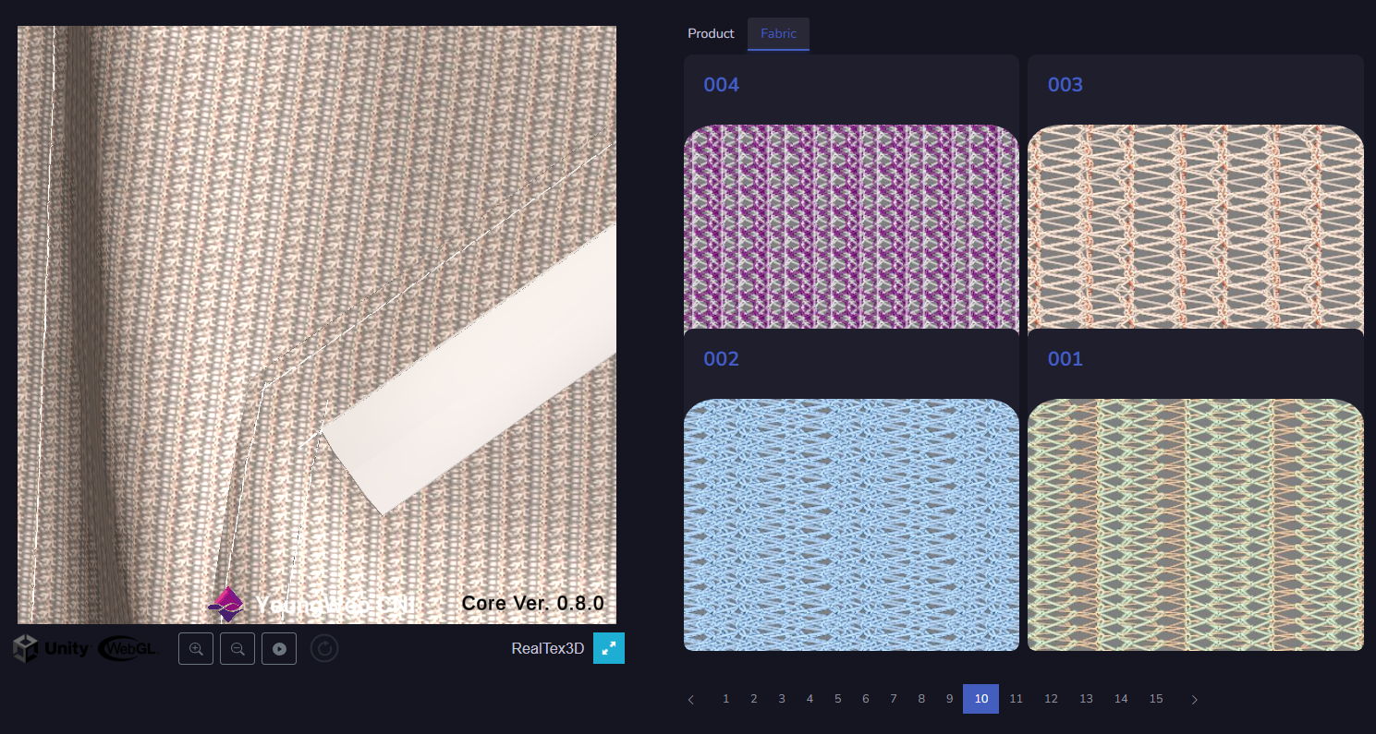
Fabric을 모델에 적용하여 확인 한 페이지

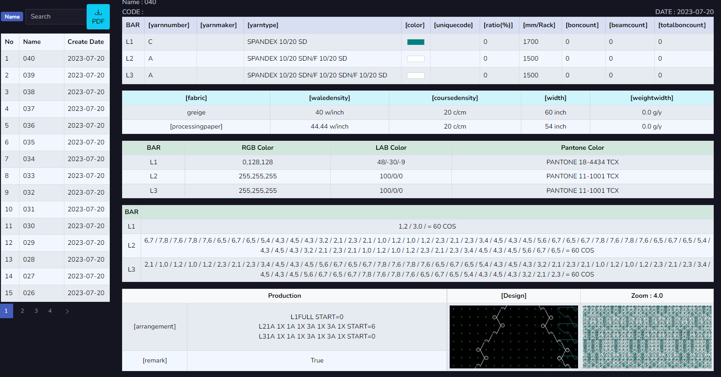
위의 Fabric 들의 정보를 확인할 수 있는 페이지
static/mapping_data/js/designMapping.js 가 있는데 이건 유니티가 모델 불러올때 로직과 기타 입력값에 대한 기능이 작성되어있다.
그 외 model00, 01 , 02 ~ 이런식으로 있는데 그건 각각의 모델을 불러오는 정보들이 안에 있다

17. 측색기 프로젝트
① 라이브러리
Sklearn
ensemble
→ AdaBoostRegressor (에이다 부스트)
→ GradientBoostingRegressor (경사 부스트)
→ ExtraTreesRegressor (엑스트라 트리)
→ RandomForestRegressor (랜덤 포레스트)
tree
→ DecisionTreeRegressor(결정트리)
linear_model
→ LinearRegression(선형)
svm
→ SVR (서포트 벡터)
neural_network
→ MLPRegressor (신경망)
preprocessing
→ MinMaxScaler (정규화)
neighbors
→ KNeighborsRegressor (K-근접)
numpy
pandas
colorspacious
webcolors
colormath
LabColor, sRGBColor, convert_color

② 예측 알고리즘
def rgb_seach_ensemble(lL, aA, bB):
data = []
# 특성 데이터 정규화
scaler = MinMaxScaler()
normalized_data = scaler.fit_transform(X)
# # 각 예측기 초기화
# knn = KNeighborsClassifier(n_neighbors=3)
# dt = DecisionTreeClassifier()
# logreg = LogisticRegression()
#
# # 앙상블 예측 초기화
# ensemble_model = VotingClassifier(estimators=[('knn', knn), ('dt', dt), ('logreg', logreg)], voting='soft')
# 각 분류기 초기화
knn = KNeighborsRegressor(n_neighbors=3)
dt = DecisionTreeRegressor()
linear = LinearRegression()
# 앙상블 예측기 초기화
ensemble_model = VotingRegressor(estimators=[('knn', knn), ('dt', dt), ('linear', linear)])
# 각 타겟 변수를 개별적으로 처리
predictions = []
for i in range(y.shape[1]):
# target = y.iloc[:, i]
target = y[:,i]
ensemble_model.fit(normalized_data, target)
# new_data = pd.DataFrame([[lL, aA, bB]], columns=feature_columns)
new_data = np.array([[lL, aA, bB]]) # Create a NumPy array with the new data point
normalized_new_data = scaler.transform(new_data)
prediction = ensemble_model.predict(normalized_new_data)
predictions.append(prediction)
predictions_limit = limit_rgb_value(predictions)
R = predictions_limit[0]
G = predictions_limit[1]
B = predictions_limit[2]
R = np.round(R)
G = np.round(G)
B = np.round(B)
print(R)
print(G)
print(B)
print(data)
rgbhex= rgb_to_hex2(R,G,B)
print(data)
# 예측 결과 출력
print("앙상블 예측 결과:", predictions_limit)
return int(R), int(G), int(B), rgbhex
LAB 값을 변수로서 받음 예측에 사용할 모델과 정규화 모델을 초기화
앙상블 예측 모델만 여러 모델을 사용하기에 선언을 해준다음 3개의 L,A,B값을 이용하여 R,G,B를 예측한다.

③ RGB hex
def rgb_to_hex(r, g, b):
# RGB 값을 받아와서 RGB 코드로 변환하는 로직을 구현합니다.
print(r,g,b)
rgb_tuple= (int(r),int(g),int(b))
hex_code = webcolors.rgb_to_hex(rgb_tuple)
# "#{:02x}{:02x}{:02x}".format(int(r), int(g), int(b))
return hex_code
RGB값을 받아 hex code로 변환 해주는 알고리즘
def rgb_to_hex2(r, g, b):
r, g, b = int(r), int(g), int(b)
return hex(r)[2:].zfill(2) + hex(g)[2:].zfill(2) + hex(b)[2:].zfill(2)
위와 같은 결과를 얻는 다른 변환 알고리즘

④ RGB to LAB
def rgb_to_lab(rR, gG, bB):
# Assuming you have an RGB color
rgb_color = sRGBColor(rR, gG, bB)
print("rgb_color", rgb_color)
# Convert RGB to Lab
lab_color = convert_color(rgb_color, LabColor)
print("lab_color", lab_color)
# Get the Lab values
L = lab_color.lab_l / 100
a = lab_color.lab_a / 100
b = lab_color.lab_b / 100
# Print the resulting Lab values
print(L, a, b)
return L, a, b
RGB 값을 LAB 로 변환 하여 확인 비교 하기 위한 알고리즘

⑤ LAB to RGB
def lab_to_rgb(L,a,b):
# Create a LabColor object
lab_color = LabColor(L, a, b)
print("lab color : ", lab_color)
# Convert LAB to RGB
rgb_color = convert_color(lab_color, sRGBColor)
print("rgb color : ", rgb_color)
# Get the RGB values
rgb_r = int(rgb_color.rgb_r * 255)
if rgb_r > 255:
rgb_r = 255
elif rgb_r < 0:
rgb_r = 0
rgb_g = int(rgb_color.rgb_g * 255)
if rgb_g > 255:
rgb_g = 255
elif rgb_g < 0:
rgb_g = 0
rgb_b = int(rgb_color.rgb_b * 255)
if rgb_b > 255:
rgb_b = 255
elif rgb_b < 0:
rgb_b = 0
print(rgb_r)
print(rgb_g)
print(rgb_b)
return rgb_to_hex(int(round(rgb_r)),int(round(rgb_g)), int(round(rgb_b)))
LAB를 RGB로 변환 하는 알고리즘

⑥ Hex to RGB
def hex_to_rgb(hex_code):
# Remove '#' symbol if present
hex_code = hex_code.lstrip('#')
# Split into red, green, blue components
red = int(hex_code[0:2], 16)
green = int(hex_code[2:4], 16)
blue = int(hex_code[4:6], 16)
return red, green, blue
hex code를 RGB로 변환 하는 알고리즘

⑦ RGB limit
def limit_rgb_value(predicted_values):
lower_limit = 0
upper_limit = 255
constrained_values = np.clip(predicted_values, lower_limit, upper_limit)
return constrained_values
RGB 계산 중에 –값이나 255 이상 넘어가는 값일경우 제한을 두기위한 알고리즘 –값과 255가 넘어가는 부분을 막기위함.

18. 결제서버
동기: 인터넷 브라우저가 active 를 지원안하게 되어 기존에 있던 결제시스템에 오류들이 있어 새로운 결제시스템을 적용해야했는데, 기존의 홈페이지는 낡고, 개발서버도 없으며 운영서버만 있다. 홈페이지의 서버를 그대로 구축해보려했지만 버전의 호환성이 안맞는 문제가 발생하여 여러가지 문제로(시간 압박) 어쩔수없이 맥컴퓨터의 python django을 이용하여 웹프레임워크서버로 만들수밖에 없었다.

토스페이먼츠 api 를 쓰고 있으며 신용카드와 가상계좌 이렇게 2개의 결제를 이용하고있다.
무통장 경우 디비에 토스 웹훅결과를 저장하는 로직을 만들었고
결제가 성공시에 texclub.com 에서 고객관리시스템, asp탭을 누르면 확인할수있다.

로그를 보면 하루마다 갱신이되며 logs 에서 확인이 가능하다
19.추가 개발 관련 툴 설명
psd to html
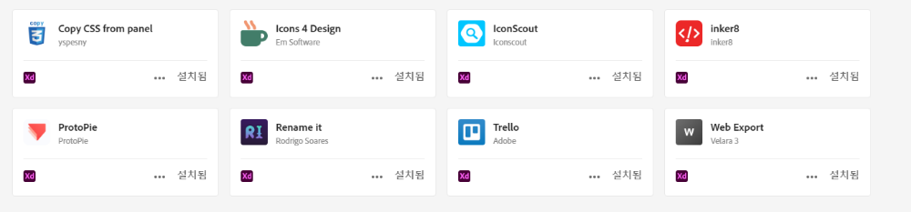
Xd plug in 설치 후
Photoshop 에서
Layer 별 정리가 필요한데
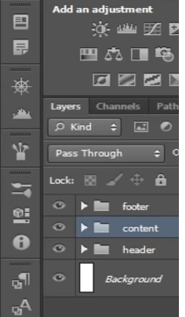
Head 부터 content footer 까지 전부 layer 정리 후
저장을 한다.
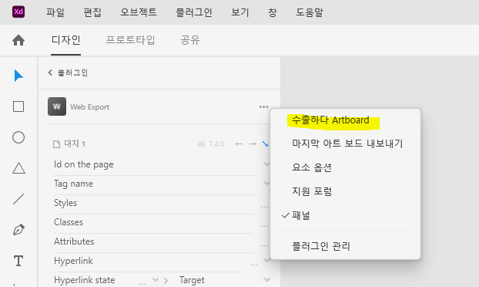
그 후 Xd 에서
수출하다 클릭후

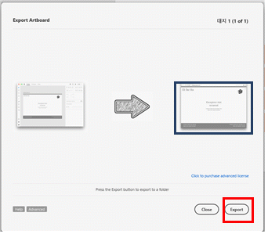

파란 박스 부분 선택한다.
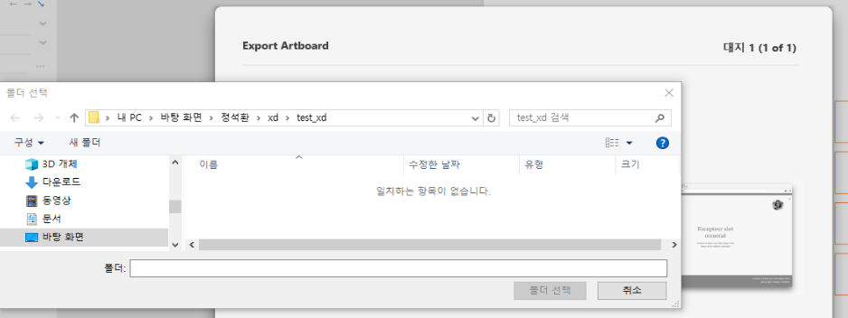
지정한 폴더에 저장 할 부분 이기에 폴더 path 지정 해주고
빨간 Export 해주면 html 부분이 만들어진다.
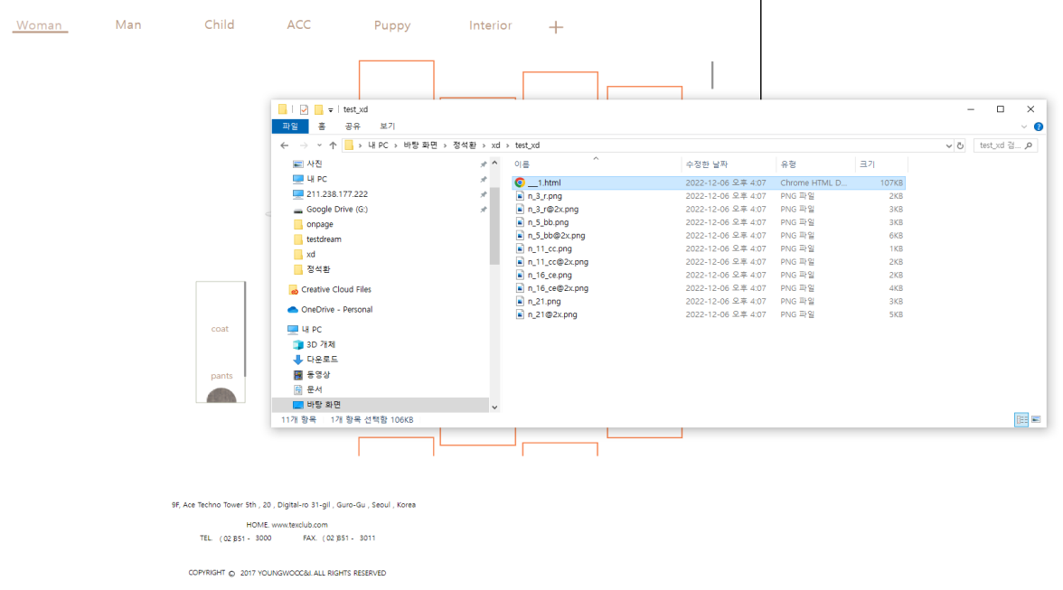
전체적으로 html 문서가 만들어 지는데 50%~60%정도 만들어지는 것을 확인 할 수 있다.
Layer 지정했던 사진들이 나오게 되며 나중에 정리를 해야할것으로 보임.

20. 서버 점검 목록
IP | 관리자ID | 정보 | pw
211.238.177.155 | administrator | 교육용,리뉴얼,스타일포스 | yw_dev2022
211.238.177.158 | texddm | 콜린트쇼핑몰,이미지 서칭 | 2022duddn
182.162.142.159 | administrator | mobile.stylefor.us(디핑 실제서버) | Y^*JTK87hekr
211.238.177.149 | YW서버 | 오마이셔츠(대리점) | 12351235gg
211.238.177.143 | YW | 배화여대, 중기부 | Youngwoo1234!!

21. 서진 염직 서버 이전
240415일 부로 서진염직측에서 서버이전 계약 이 완료되어 시작했음

백업서버 211.37.176.228
id : administrator
pw : 서진염직1!
이전서버 211.233.5.220
id : administrator
pw : 영우2024@!

Apache 2.2, python 2.7, postgresql9.4 버전으로 구성되어있으며, 서버이전을 완료한 상태이다.
자세한 내용은 개발팀\개발자 폴더\민찬기\인수인계\서진염직매뉴얼.pdf 참고

